ЭЛЕКТРОННЫЕ ТАБЛИЦЫ
MICROSOFT EXCEL
КАК СРЕДСТВО РЕШЕНИЯ ФИЗИЧЕСКИХ ЗАДАЧ

ЭЛЕКТИВНЫЙ КУРС-ПРАКТИКУМ
10, 11 КЛАССЫ

Содержание

Предисловие

Введение

Распределение учебного времени при изучении материала курса

Основные сведения, алгоритмы и правила

Примеры решения задач

Система оценивания знаний и умений учащихся при выполнении практических заданий курса

Сборник задач по курсу

Литература

Предисловие

Проблемы зарождаются медленно,
но размножаются быстро.
Владислав Гжегорчик.

В настоящее время в мире активно идет становление новых систем образования, ориентированных на создание единого образовательного пространства, что неизбежно влечет за собой существенные изменения в педагогической теории и практике учебно-воспитательного процесса. При этом, по оценкам ряда экспертов, одной из общих проблем, характерных для развития и становления образовательных систем в мировом сообществе, является пересмотр понятия «общая культура человека» для постиндустриального информационного общества, влекущий за собой необходимость формирования ключевой компетенции, связанной с возникновением общества информации, овладением новыми информационными технологиями, пониманием их силы и слабости, их критическим анализом¹.

Элективный курс-практикум «Электронные таблицы Microsoft Excel как средство решения физических задач» ориентирован в основном на обучение в рамках информационно-технологического профиля, составлен в соответствии с «Концепцией модернизации российского образования на период до 2010 г. (распоряжение Правительства РФ от 29. 12. 2001 г. № 1756-р»²; «Концепцией профильного обучения на старшей ступени общего образования (приказ МО РФ № 2783 от 18. 07. 2002 г.)»; Федеральным базисным учебным планом³, а также учебными планами, используемыми учителем (компонент образовательного учреждения) и направлен на достижение следующих целей:

- освоение знаний о методах научного познания Природы;

- развитие содержания базовых знаний по основам наук: физика, математика;

- углубление содержания профильного учебного предмета – информатики - дополнительным изучением метода математического моделирования, как неизбежного этапа решения теоретической физической задачи и, как следствие, овладение умениями планировать и выдвигать гипотезы, строить модели и устанавливать границы их применимости, правильно интерпретировать результаты вычислений;

- развитие познавательных интересов, интеллектуальных и творческих способностей в процессе решения физических задач и самостоятельного приобретения новых знаний по физике с использованием современных информационных технологий;

- обеспечение устойчивой научной, технологической и функциональной грамотности на базе системы общих ориентиров (обобщенных методов, общеметодологических принципов, предельно общих понятий и т. д.), как необходимого условия дальнейшего успешного самообучения;

- воспитание убежденности в возможности познания законов Природы и использования достижений физики, математики и информационных технологий на благо развития человеческой цивилизации;

- подготовка личности «информационного общества» с целью преодоления противоречия между значительным ростом информации и возможностью человека усвоить эту информацию.

Ориентация содержания курса не только на знаниевый, но в первую очередь, на деятельностный компонент образования позволяет повысить мотивацию обучения, способствует формированию целостного представления о мире, основанного на приобретенных знаниях, умениях, навыках и способах деятельности, приобретению опыта разнообразной деятельности, дифференциации обучения с широкими и гибкими возможностями построения школьниками индивидуальных образовательных траекторий в соответствии с их способностями, склонностями и потребностями, а также способствует разрешению следующих противоречий:

- противоречие между привычной моделью школы с углубленным изучением отдельных предметов, когда один-два предмета изучаются по углубленным программам, а остальные – на базовом уровне и тем фактом, что реализация профильного обучения возможна только при условии относительного сокращения учебного материала непрофильных предметов, изучаемых с целью завершения базовой общеобразовательной подготовки учащихся;

- противоречие между системой внутренней, уровневой дифференциации, предполагающей такую организацию обучения, при которой ученики имеют право и возможность двигаться по различным образовательным траекториям, использовать различные учебники и дидактические материалы, усваивать учебный материал на разных уровнях и необходимостью определения для всех школ страны обязательного минимума содержания учебного материала и единых требований к уровню обязательной подготовки школьников;

- противоречие между моделью организации профильного обучения, стремящейся наиболее полно учесть индивидуальные интересы, способности, склонности старшеклассников, что ведет к созданию большого числа различных профилей, и рядом факторов, сдерживающих процессы дифференциации образования: введение единого государственного экзамена, утверждение стандарта общего образования, необходимость стабилизации федерального перечня учебников, обеспечение профильного обучения соответствующими педагогическими кадрами и др.;

- противоречие между необходимостью разработки модели структуры и содержания подготовки специалистов для профильной школы на основе современных подходов к организации педагогического образования, что должно включать опережающую проработку модели стандартов высшего педобразования нового поколения, и тем фактом, что в ближайшие несколько лет основной объем преподавательской работы в профильной школе будет вести действующий педагогический корпус;

- противоречие между необходимостью преподавать физику именно как науку, а не как совокупность отдельных фактов на всех ступенях его изучения и объемом предлагаемого материала, глубиной его изложения и систематическим использованием адекватного фактическим экспериментальным данным математического аппарата курса физики средней школы;

- противоречие между тем обстоятельством, что в основе научного познания лежит моделирование реальных объектов и процессов на основе необходимой схематизации изучаемых явлений, ее смысле и ценности и тем фактом, что никакая модель не может быть тождественна изучаемому процессу или объекту, а лишь отражает его важнейшие особенности; игнорирование этого ведет к тому, что у школьника не может формироваться научное мышление, и он не сможет отличать научные знания от ненаучных и псевдонаучных.

Предлагаемый элективный курс прошел практическую апробацию в 10-х, 11-х классах МБОУ гимназии № 3 города Аксая Аксайского района Ростовской области в период 2003/2004 – 2006/2007 уч. гг. и показал, что положенный в его основу учебный материал в сочетании с современной компьютерной техникой:

- позволяет создавать учебные комплексы, объединенные единым содержанием, методологией, согласованные друг с другом в методическом отношении;

- позволяет при необходимости индивидуализировать приобретение навыков в решении задач и построении алгоритмов;

- соответствует современным научным представлениям о средствах обучения и возрастным особенностям школьников;

- обеспечивает высокую научную организацию труда учителя и учащихся;

- обладает высокой степенью наглядности;

- поддерживает высокий уровень внимательности и активности школьников.

¹ Шишов С. Е., Кальней В. А. Школа: мониторинг качества образования. – М.: Педагогическое общество России, 2000. С. 15-17.

² http://www.ed.gov.ru/ntp/fp/fcpro2006/

³ http://www.fcpro.ru/pasport.html

Введение

Человек не обладает инстинктивно тем,
чем он должен быть,
ему надлежит это обрести.
Г. В. Ф. Гегель.
Философия права

Стремительное развитие и широкое распространение вычислительной (компьютерной) техники послужили предпосылками к появлению новой науки, называемой информатикой, одним из направлений которой является использование компьютеров для получения конкретных сведений об изучаемых явлениях или процессах посредством некоторых операций над различными математическими объектами. При этом нередко прибегают к помощи специализированных программ, программ решения математических задач и графической поддержки. Не исключено и использование офисных программ с их мощными интерфейсами и, прежде всего, электронных таблиц.

Электронные таблицы Microsoft Excel в системе преподавания физики, можно использовать как:

- Средство оптимизации деятельности учащихся на математическом этапе решения физических задач.
- Средство наглядного представления решения графических физических задач.
- Средство организации вычислительного эксперимента учащихся.

При этом основополагающими методами являются:

- Метод программирования расчетных формул;
- Метод применения «Мастера диаграмм»;
- Метод подбора параметра.

Подробное рассмотрение перечисленных выше вопросов и составляет содержательную основу элективного курса-практикума «Электронные таблицы Microsoft Excel как средство решения физических задач».

Распределение учебного времени при изучении материала курса

Когда Бог создавал время,
Он создал его достаточно.
Ирландская пословица

..время растяжимо.
Оно зависит от того,
какого рода содержимым Вы наполняете его.
С.Я. Маршак

(34 + 34 часа; 1 + 1 час в неделю)

10-й класс
№ | Наименование  темы | Задачник [9] |  | Задачник [10] |  | Количество часов
№ | Наименование  темы | №  задачи | № страницы | №  задачи | № страницы | Количество часов
1 | Введение. Электронные таблицы. Арифметические операции. Формулы. Относительная и абсолютная адресации. Стандартные функции. Диаграммы и графики. Фильтрация результатов таблицы |  |  |  |  | 2
2 | Поступательное движение. Путь и перемещение. Прямолинейное равномерное движение | 26, 27 | 10 | 16, 22, 23, 25, 26, 27 | 7, 9, 10 | 3
3 | Относительность движения | 40, 45 | 12, 13 | 40, 41 | 12, 13 | 2
4 | Скорость при прямолинейном неравномерном движении. Перемещение при равноускоренном движении | 65, 72, 77, 83 | 17-19 | 55, 56, 59, 60, 75, 81, 83, 84 | 14, 15, 17, 18 | 3
5 | Движение под действием силы тяжести по вертикали | 216 | 34, 35 |  |  | 1
6 | Движение под действием силы тяжести в случае, когда начальная скорость направлена под углом к горизонту | 230 | 37 |  |  | 1
7 | Движение искусственных спутников и планет | 236 | 38 |  |  | 1
8 | Движение по наклонной плоскости | 292 | 45 |  |  | 1
9 | Движение связанных тел | 313 | 48 |  |  | 1
10 | Закон сохранения импульса | 323 | 50 |  |  | 1
11 | Закон сохранения энергии. Превращение энергии при действии силы тяжести; силы упругости; силы трения | 368, 377 | 55, 57 |  |  | 1
12 | Мощность | 394, 397 | 59, 60 |  |  | 1
13 | Колебательное движение | 417, 418, 422 | 63 |  |  | 2
14 | Механические волны. Звук | 444 | 66 |  |  | 1
15 | Энергия теплового движения молекул. Скорости молекул газа | 486 | 70 |  |  | 1
16 | Уравнение состояния идеального газа | 497 | 71, 72 | 499 | 68 | 1
17 | Изопроцессы | 517, 520 | 74, 75 |  |  | 1
18 | Поверхностное натяжение | 576 | 81 |  |  | 1
19 | Внутренняя энергия одноатомного газа. Работа и количество теплоты. Первый закон термодинамики. | 626 | 85 | 628, 642 | 81, 83 | 2
20 | Изменение внутренней энергии в процессе теплопередачи | 639, 645, 652, 658, 660 | 87-90 |  |  | 3
21 | Изменение внутренней энергии в процессе совершения работы. Тепловые двигатели | 673 | 92 |  |  | 1
22 | Закон Кулона. Напряженность поля. Потенциал. | 682, 692 | 93, 95 | 748, 749 | 97 | 2
23 | Электроемкость конденсатора. Энергия заряженного конденсатора. Энергия электрического поля | 758 | 104 |  |  | 1
11-й класс
1 (24) | Сопротивление проводников | 770 | 105 |  |  | 1
2 (25) | Закон Ома для участка цепи с последовательным и параллельным соединениями проводников | 791 | 109 |  |  | 1
3 (26) | Работа и мощность тока | 795, 800, 802, 804 | 109-111 |  |  | 4
4 (27) | Электродвижущая сила. Закон Ома для полной цепи | 812, 817 | 113, 114 |  |  | 2
5 (28) | Движение заряженных частиц в магнитном поле | 845 | 119 |  |  | 1
6 (29) | Электрический ток в растворах и расплавах электролитов | 879 | 123 | 889 | 117 | 2
7 (30) | Электромагнитная индукция. ЭДС индукции. Самоиндукция. Индуктивность. Энергия магнитного поля тока. | 930, 931 | 130 |  |  | 2
8 (31) | Превращение энергии в колебательном контуре. Гармонические колебания. Собственная частота и период колебаний | 938, 944, 945, 950 | 132, 133 |  |  | 3
9 (32) | Переменный ток | 959, 973 | 135, 136 |  |  | 2
10 (33) | Электромагнитные волны и скорость их распространения. Энергия электромагнитных волн. Плотность потока излучения. Радиолокация. | 1004 | 140 |  |  | 1
11 (34) | Скорость света. Законы отражения и преломления. Полное отражение | 1016, 1030 | 142, 143 |  |  | 2
12 (35) | Дифракция света. Дифракционная решетка | 1068 | 148 |  |  | 1
13 (36) | Элементы теории относительности | 1079, 1097 | 150, 152 |  |  | 2
14 (37) | Фотоэлектрический эффект. Фотон | 1110, 1124 | 154, 156 |  |  | 2
15 (38) | Радиоактивность. Энергия связи атомных ядер | 1171, 1176 | 161, 162 |  |  | 2
16 (39) | Общее представление о вычислительном эксперименте (на примере задачи о бросании теннисного мяча). Самостоятельные исследования учащихся | [1, № 778, c. 152], [11, № 5. 8, c. 261] |  |  |  | 4
17 (40) | Резервное время |  |  |  |  | 2

Основные сведения, алгоритмы и правила

Многие вещи нам непонятны не потому,
что наши понятия слабы;
но потому,
что сии вещи не входят в круг наших понятий.
Козьма Прутков.

Электронная таблица – это работающее в диалоговом режиме приложение, хранящее и обрабатывающее данные в прямоугольных таблицах. Электронная таблица состоит из столбцов и строк. Заголовки столбцов обозначают буквами или сочетаниями букв, заголовки строк – числами. Ячейка – место пересечения столбца и строки. Адрес ячейки электронной таблицы составляется из заголовка столбца и заголовка строки, например А1, В5, Е3. Ячейка, с которой производятся какие-то действия называется активной [11, c. 362, 363].

В работе с электронными таблицами можно выделить три основных типа данных: число, текст, формула.

Для представления чисел по умолчанию электронные таблицы используют числовой формат, который отображает два десятичных знака после запятой (например, 195, 20). Экспоненциальный формат применяется, если число, содержащее большое количество разрядов не умещается в ячейке (например, число 2 000 000 000 в экспоненциальном формате будет записано в следующем виде: 2, 00Е+09) [11, c. 363].

Текстом в электронных таблицах является последовательность символов, состоящая из букв, цифр и пробелов [11, c. 364].

Формула должна начинаться со знака равенства и может включать в себя числа, имена ячеек, функции и знаки математических операций. В формулу не может входить текст. При вводе формулы в ячейке отображается не сама формула, а результат вычислений по этой формуле. При изменении исходных значений, входящих в формулу, результат пересчитывается немедленно [11, c. 364].

Для правильной записи формул нужно учитывать последовательность выполнения действий табличным процессором. В первую очередь выполняются операции в скобках. Если нет скобок, то порядок выполнения определяется старшинством операций. По убыванию старшинства операции располагаются в таком порядке:

^ возведение в степень,
*, / умножение, деление,
+, - сложение, вычитание.

Операции одинакового старшинства выполняются в порядке их записи слева направо [7, c. 112].

В формулах используются ссылки на адреса ячеек. Существуют два основных типа ссылок: относительные и абсолютные. Относительные ссылки в формулах используются для указания адреса ячейки, вычисляемого относительно ячейки, в которой находится формула. Относительные ссылки имеют следующий вид: А1, В3.

Абсолютные ссылки в формулах используются для указания фиксированного адреса ячейки. В абсолютных ссылках перед неизменяемыми значениями адреса ячейки ставится знак доллара (например, $A$1). Если символ доллара стоит перед буквой (например, $A1), то координата столбца абсолютная, а строки – относительная. Если символ доллара стоит перед числом (например, A$1), то, наоборот, координата столбца относительная, а строки – абсолютная. Такие ссылки называются смешанными[11, c. 365, 366].

Часто в вычислениях приходится использовать формулы, содержащие функции. При вводе в формулу функций удобно использовать Мастер функций[11, c. 367, 368].

Построение диаграмм и графиков[11, c. 373-366]

- Выделить диапазон ячеек, содержащих данные. Запустить Мастер диаграмм с помощью команды [Вставка – Диаграмма…] или кнопки на панели инструментов.
- В списке Тип и окне Вид выбрать нужные представления. Нажать кнопку Далее.
- Справа от диаграммы появляется Легенда, которая содержит необходимые пояснения к диаграмме. Окно Диапазон охватывает диапазон адресов ячеек, содержащих данные для диаграммы; его можно изменить. Нажать Далее.
- Уточнить детали отображения диаграммы, провести формат диаграммы и ее легенды (размеры, шрифт, цвета, подписи и т. д.). Нажать Далее.
- Определить, где разместить диаграмму: на отдельном листе или на листе вместе с данными. Нажать Готово.

Процесс построения графика с помощью Мастера диаграмм аналогичен рассмотренному выше.

Фильтрация результатов таблицы[11, c. 370-373]

- Выделить нужный диапазон ячеек.
- Ввести команду [Данные – Фильтр - Автофильтр]. В названиях столбцов таблицы появятся раскрывающиеся списки, содержащие стандартные условия поиска. Развернуть список в нужном столбце и выбрать пункт (Условие…) для ввода пользовательских условий.
- На диалоговой панели Пользовательский автофильтр в полях ввести оператор условия поиска равно и нужное значение.
- Аналогично ввести условия поиска для других столбцов. В результате поиска будут найдены строки, удовлетворяющие заданному фильтру.

Установка надстроек[11, c. 376-378]

- Ввести команду [Сервис - Надстройки].
- На панели Надстройки в списке Доступные надстройки выбрать нужные путем установки флажков.
- Щелкнуть по кнопке ОК.

Примеры решения задач

Самый простой пример
убедительнее самой красноречивой проповеди.
Сенека Старший

Общие указания

При решении программируемых задач целесообразно прежде всего составить таблицу, в которую вносятся все данные условия задачи, физические постоянные и справочные значения величин (если они вводятся в память, а не вносятся в программу), а также искомые величины. Исходные величины рекомендуется заносит в графы таблицы в порядке их введения в память, а искомые – в порядке их вычисления. Следует иметь в виду, что программы могут существенно отличаться друг от друга. Это зависит от выбора порядка нахождения искомых величин, вида расчетной формулы, порядка вычислений, от того, заносятся ли постоянные и табличные величины в память или вводятся в программу.

Пример 1.

Условие задачи[9,с. 17, № 65]: Найти скорость v указанных в таблице тел, приобретенную через время t, и путь s, пройденный за это время. Считать начальную скорость для всех тел равной нулю.

Аналитическое решение: v=at, s=vt/2.

1. Электронная таблица исходных данных задачи:

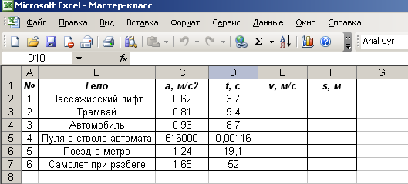

2. Программирование формулы скорости:

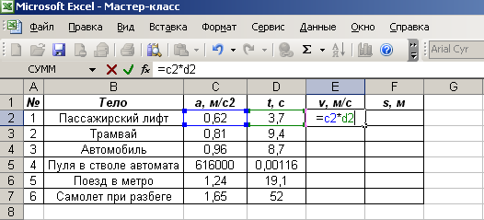

3. Программирование формулы пути:

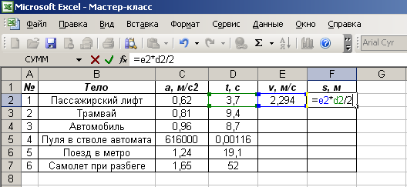

4. Таблица результатов расчета:

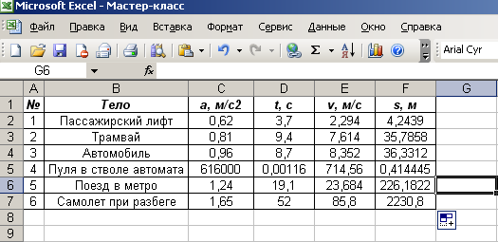

5. Фильтрация результатов таблицы:

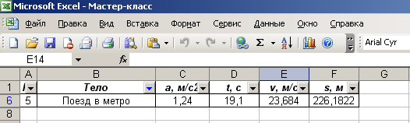

Пример 2.

Условие задачи[10,с. 15, № 56]: Скорость поезда за 20 с уменьшилась с 72 до 54 км/ч. Написать формулу зависимости скорости от времени v_{x}(t) и построить график этой зависимости.

Аналитическое решение: v_{x} = 20 – 0,25t.

Графическое представление:

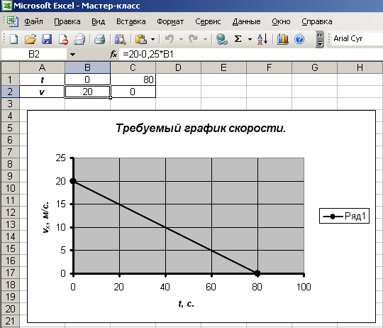

Пример 3.

Вычислительный эксперимент, как новая методология научных исследований.

Основными этапами вычислительного эксперимента являются: выбор физической и соответствующей математической модели (уравнений математической физики (если речь идет о физической задаче)), построение дискретной модели и вычислительного алгоритма, составление комплекса программ, проведение расчетов, анализ и отображение результатов. Рассмотрим процесс построения и исследования модели на конкретном примере движения тела, брошенного под углом к горизонту. При этом содержательная постановка задачи будет состоять в следующем [11, с. 255]:

«В процессе тренировок теннисистов используются автоматы по бросанию мячика в определенное место площадки. Необходимо задать автомату необходимую скорость и угол бросания мячика для попадания в мишень определенного размера, находящуюся на известном расстоянии».

Для формализации модели используем известные из курса физики формулы равномерного и равноускоренного движения [11, с. 256]. При заданных начальной скорости и угле бросания значения координат дальности полета и высоты в зависимости от времени можно описать следующими формулами:

x = v₀ . cos α . t;

y = v₀ . sin α . t – g . t²/2.

Пусть мишень высотой h будет размещаться на расстоянии s от автомата. Из первой формулы выражаем время, которое понадобиться мячику, чтобы преодолеть расстояние s:

t = s/( v₀ . cos α).

Подставляем это значение для t в формулу для y. Получаем l – высоту полета мячика над землей на расстоянии s:

l = s . tg α – g . s²/(2 . v₀² . cos²α).

Формализуем теперь условие попадания мячика в мишень. Попадание произойдет, если значение высоты l полета мячика будет удовлетворять условию в форме неравенства:

0 ≤ l ≤ h.

Если l < 0 , то это означает «недолет», а если l > h, то это означает «перелет».

Преобразуем теперь формальную модель в компьютерную с использованием электронных таблиц Microsoft Excel:

1. Для ввода значения начальной скорости будем использовать ячейку В1, а для ввода значения угла – ячейку В2.

2. Введем в ячейки А5: А18 значения времени с интервалом в 0, 2 с.

3. В ячейки В5 и С5 введем формулы:

=$B$1*COS(РАДИАНЫ($B$2))*A5

=$B$1*SIN(РАДИАНЫ($B$2))*A5-4,9*A5*A5

4. Скопируем формулы в ячейки В6: В18 и С6: С18 соответственно. Получим итоговую таблицу результатов (рисунок 1).

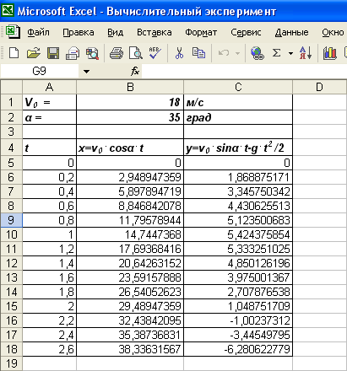

Визуализируем модель, построив график зависимости координаты у от х координаты (траекторию движения тела). Для этого необходимо:

5. Построить диаграмму типа Точечная, в которой используется в качестве категории диапазон ячеек В5: В18, а в качестве значений – диапазон ячеек С5: С18 (рисунок 2).

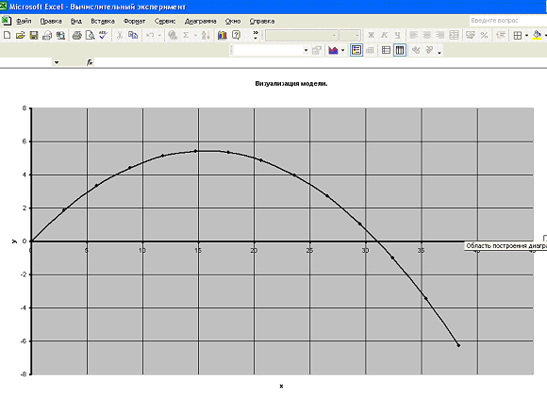

Исследуем модель и определим с заданной точностью 0, 1˚ диапазон изменений угла, который обеспечивает попадание в мишень, находящуюся на расстоянии 30 м и имеющую высоту 1 м, при заданной начальной скорости 18 м/с. Воспользуемся для этого методом Подбор параметра. При этом потребуется:

6. Установить для ячеек точность один знак после запятой.

7. Ввести в ячейки В21, В22 и В23 значения расстояния до мишени s = 30 м, начальной скорости v₀ = 18 м/с и угла α = 35˚, а в ячейку В25 – формулу для вычисления высоты полета мячика над поверхностью для заданных начальных условий:

=B21*TAN(РАДИАНЫ(B23))-(9,81*B21^2)/(2*B22^2*COS(РАДИАНЫ(B23))^2)

(см. рисунок 3).

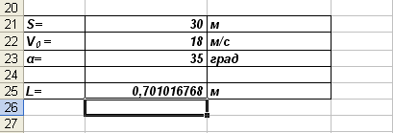

Для заданных начальных условий определим углы, которые обеспечивают попадание в мишень на высотах 0 и 1 м. Необходимо:

8. Выделить ячейку В25 и ввести команду [Сервис – Подбор параметра…]. На появившейся диалоговой панели ввести в поле Значение: наименьшую высоту попадания в мишень (то есть 0). В поле Изменяя значение ячейки: ввести адрес ячейки, содержащей значение угла (в данном случае $B$23) (рисунок 4).

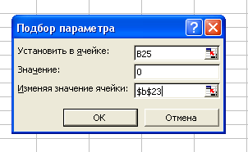

9. В ячейке В23 появится значение 32, 6. Повторить процедуру подбора параметра для максимальной высоты попадания в мишень – в ячейке В23 получим значение 36, 1.

Таким образом, исследование компьютерной модели в электронных таблицах показало, что существует диапазон значений угла бросания от 32, 6˚ до 36, 1˚, который обеспечивает попадание в мишень высотой 1 м, находящуюся на расстоянии 30 м, мячиком, брошенным со скоростью 18 м/с.

Система оценивания знаний и умений учащихся
при выполнении практических заданий курса

Он охотно берет самое тяжелое бремя
и безропотно взваливает его на чужие плечи.
Дж.К. Джером

(На примере задачи[9,с. 17, № 65]).

Для полного решения задачи учащемуся необходимо:

- Получить аналитическое решение задачи (1);
- Сформировать таблицу исходных данных и требований задачи(1);
- Запрограммировать формулы скорости и пути (1);
- Используя автозаполнение, получить таблицу результатов (2);
- Настроить фильтр (2);

(Символ (1) – показатель уровня знаний и умений, удовлетворяющих уровню обязательных требований.
Символ (2) – показатель уровня знаний и умений, удовлетворяющий уровню возможных предъявлений.)

Критерии оценки знаний и умений учащихся:

- Оценка «зачтено» («удовлетворительно») выставляется, если учащийся владеет знаниями и умениями в объеме 100 % содержания, соответствующего уровню требований по показателю (1);
- Оценка «не зачтено» («не удовлетворительно») выставляется, если учащийся не владеет знаниями и умениями в объеме оценки «зачтено»;

- Оценка «хорошо» выставляется, если объем знаний и умений учащегося составляет 80-95 % содержания, соответствующего уровню по показателю (2);
- Оценка «отлично» выставляется, если учащийся владеет знаниями и умениями в объеме, превышающем 95 % содержания, соответствующего уровня по показателю (2).

Сборник задач по курсу

...очень немногие люди,
и притом самые замечательные,
способны просто и откровенно сказать: "не знаю"...
Д.И. Писарев.

Программируемые задачи

Прямолинейное равномерное движение

1. [9,с. 10, № 26]. В момент начала наблюдения расстояние между автобусом 1 и мотоциклистом 2 было равно s и автобус проходил начало координат (x₀₁ = 0). Проекции скоростей тел соответственно равны v_{1x} и v_{2x}. Для каждой строки сформулировать условие задачи¹. найти: 1) время t встречи автобуса и мотоциклиста; 2) координату x места их встречи; 3) координату x₂’мотоциклиста в момент прохождения автобусом точки, координата которой x₁’. (s = x₀₂ – x₀₁).

№ | s, м | v_{1x}, м/с | v_{2x}, м/с | x_{1,}’м
1 | 600 | 10 | -20 | 250
2 | 1400 | 18, 6 | -18, 6 | 1400
3 | 0 | 14 | 18 | 630
4 | -283 | -18 | -12 | -364
5 | 148 | 17 | 21 | 548

¹ В дальнейшем это целесообразно делать при решении всех задач по составленным программам.

2. [9,с. 10, № 2]. Уравнения движения двух тел заданы выражениями: x₁ = x₀₁ + v_{1x}t и
x₂ = x₀₂ + v_{2x}t . Найти время и координату места встречи тел.

№ | x_{01,} м | x_{02 ,}м | v_{1x}, м/с | v_{2x}, м/с
1 | 24 | 87 | 4, 2 | 2, 7
2 | 63 | -12 | -6, 2 | 4, 1
3 | 0 | -17 | 1, 1 | 2, 6
4 | 263 | 0 | 0 | 4, 9
5 | 12 | -12 | 2, 1 | -2, 1

Относительность движения

3. [9с. 12, № 40]. Судну (лодке, катеру и т. д.) необходимо проехать расстояние s туда и обратно один раз по реке, а другой раз по озеру. Скорость течения воды v₁. Скорость судна относительно воды v₂. На сколько больше времени займет движение по реке, чем по озеру?

№ | v₁, м/с | v₂, м/с | s, м
1 | 1 | 5 | 240
2 | 2, 13 | 18, 6 | 1410
3 | 0, 27 | 3, 2 | 480
4 | 4, 2 | 4, 6 | 310
5 | 2, 1 | 2, 2 | 68

4. [9,с. 13, № 45]. Лодка, движущаяся со скоростью v₁ в системе отсчета, связанной с водой, должна переправиться через реку по кратчайшему пути. 1. Какой курс² должна держать лодка, если скорость течения реки v₂? 2. Какова скорость лодки v относительно земли? 3. Сколько времени займет переправа, если ширина реки s?

№ | v₁, м/с | v₂, м/с | s, м
1 | 6 | 2 | 220
2 | 2, 2 | 2, 1 | 86
3 | 4, 18 | 1, 9 | 26
4 | 12, 2 | 1, 64 | 475
5 | 4, 7 | 0 | 37, 6

² Курс определяется углом α между линией, проходящей через корпус лодки от носа к корме, и перпендикуляром, восставленным к берегу реки.

Перемещение при равноускоренном движении

5. [9,с. 17, № 65]. Найти скорость v указанных в таблице тел, приобретенную через время t, и путь s, пройденный за это время. Считать начальную скорость для всех тел равной нулю.

№ | Тело | а, м/с² | t, c
1 | Пассажирский лифт | 0, 62 | 3, 7
2 | Трамвай | 0, 81 | 9, 4
3 | Автомобиль | 0, 96 | 8, 7
4 | Пуля в стволе автомата | 616 000 | 0, 00116
5 | Поезд в метро | 1, 24 | 19, 1
6 | Самолет при разбеге | 1, 65 | 52

6. [9,с. 17, 18, № 72]. Тела, указанные в таблице, заканчивают свое движение после прохождения пути s за время t. Найти ускорение a и начальную скорость v₀.

№ | Тело | s, м | t, с
1 | Кузнечный молот при ударе по заготовке | 0, 23 | 0, 052
2 | Лифт Останкинской телевизионной башни | 49 | 14
3 | Лыжник, скатившийся с горы | 318 | 39
4 | Цирковой артист при падении в сетку | 6, 8 | 0, 85
5 | Автомобиль при аварийном торможении | 46 | 4, 3

7. [9,с. 18, № 77]. Троллейбус за время прошел путь. Какую скорость приобрел он в конце пути и с каким ускорением двигался, если начальная скорость движения равна?

№ | s, м | t, с | v₀, м/с
1 | 120 | 10 | 10
2 | 120 | 12 | 10
3 | 120 | 18 | 10
4 | 120 | 24 | 10
5 | 52 | 7, 1 | 6, 3

8. [9,с. 19, № 83]. Мальчик скатился на санках с горы длиной s₁ и проехал по горизонтальному участку путь s₂ до остановки. Все движение заняло время t. Найти: 1) время t₁ спуска; 2) время t₂ торможения; 3) скорость v в конце горы; 4) ускорение a₁ при спуске; 5) ускорение a₂ при торможении.

№ | s₁, м | s₂, м | t, с
1 | 20 | 40 | 15
2 | 14 | 31 | 9
3 | 34 | 98 | 21
4 | 110 | 66 | 39

Движение под действием силы тяжести по вертикали¹

9. [9,с. 34, № 216]. Мальчик вращает в вертикальной плоскости камень, привязанный к веревке длиною r, с частотой v. На какую максимальную высоту h может подняться камень после того, как мальчик отпустит веревку?

№ | 1 | 2 | 3 | 4 | 5
r, м | 0, 62 | 0, 81 | 0, 94 | 1, 06 | 1, 14
v, с⁻¹ | 2, 11 | 1, 93 | 1, 82 | 1, 71 | 1, 89

¹ При решении задач этого параграфа сопротивление воздуха не учитывать.

Движение под действием силы тяжести в случае,
когда начальная скорость направлена под углом к горизонту
Движение искусственных спутников и планет ¹

10. [9,с. 37, № 230]. Тело брошено с высоты h над поверхностью земли со скоростью v₀ под углом α к горизонту. Составить программу для 0 < α < 90˚. Найти: 1) максимальную высоту поднятия над поверхностью земли H; 2) время полета t; 3 горизонтальную дальность полета s; 4 скорость при ударе о землю v.

№ | 1 | 2 | 3 | 4 | 5 | 6
v₀, м/с | 27, 4 | 27, 4 | 27, 4 | 27, 4 | 27, 4 | 27, 4
α, ˚ | 45 | 50 | 40 | 0 | 45 | 90
h, м | 12, 7 | 12, 7 | 12, 7 | 12, 7 | 0 | 12, 7

11. [9,с. 38, № 236]. Найти ускорение свободного падения g и первую космическую скорость v для планет Солнечной системы, где М – масса планеты, R - средний радиус планеты.

Планета | М, кг | R, м
Меркурий | 3, 26 . 10²³ | 2, 42 . 10⁶
Венера | 4, 88 . 10²⁴ | 6, 10 . 10⁶
Марс | 6, 43 . 10²³ | 3, 38 . 10⁶
Юпитер | 1, 90 . 10²⁷ | 7, 13 . 10⁷
Сатурн | 5, 69 . 10²⁶ | 6, 04 . 10⁷
Уран | 8, 69 . 10²⁵ | 2, 38 . 10⁷
Нептун | 1, 04 . 10²⁶ | 2, 22 . 10⁷

¹ При решении задач этого параграфа сопротивление воздуха не учитывать. Дальность полета тела отсчитывать в горизонтальном направлении. Орбиты планет и искусственных спутников считать круговыми, а движение равномерным.

Движение по наклонной плоскости

12. [9,с. 45, № 292]. Автомобиль массой m, движущийся по горизонтальной дороге, подъехал к подъему с углом наклона к горизонту α, имея скорость v₀. Сила тяги автомобиля F, коэффициент сопротивления движению μ, длина подъема l. Найти: 1) ускорение автомобиля a; 2) скорость в конце подъема v; 3) время движения t.

№ | α,˚ | μ | m, т | F, кН | l, м | v₀, м/с
1 | 0 | 0, 03 | 6, 8 | 3, 4 | 27 | 0
2 | 0 | 0, 41 | 6, 8 | 0 | 27 | 24
3 | 4, 2 | 0, 04 | 7, 2 | 9, 2 | 69 | 11
4 | 4, 2 | 0, 04 | 7, 2 | 8, 0 | 69 | 11
5 | 4, 2 | 0, 04 | 7, 2 | 6, 9 | 69 | 11
6 | - 6, 1 | 0, 06 | 2, 3 | 0 | 110 | 9
7 | - 6, 1 | 0, 06 | 2, 3 | 1, 4 | 110 | 9
8 | - 6, 1 | 0, 18 | 2, 3 | 0 | 110 | 25

Движение связанных тел

13. [9,с. 48, № 313]. С каким ускорением a движутся связанные тела (рис. 42) и какова сила натяжения нити F_{н}? Трением пренебречь. Составить программу для условия: если тело массой m₂ движется вправо (вниз), то a > 0.

№ | 1 | 2 | 3 | 4 | 5 | 6 | 7 | 8
m₂, кг | 0, 27 | 0, 19 | 0, 19 | 0, 19 | 0, 19 | 0, 19 | 0, 19 | 0, 19
β, ˚ | 22 | 22 | 90 | 90 | 90 | 48 | 48 | 90
m₁, кг | 0, 19 | 0, 27 | 0, 27 | 0, 27 | 0, 27 | 0, 27 | 0, 19 | 0, 19
α, ˚ | 22 | 22 | 0 | 90 | 11 | 0 | 48 | 90

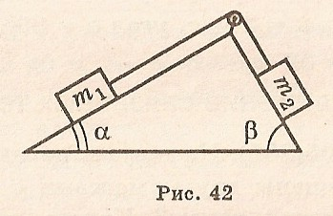

Закон сохранения импульса

14. [9,с. 50, № 323].¹ Тело массой m₁, проекция скорости которого на ось Х равна v_{1x}, взаимодействует с телом массой m₂, проекция скорости которого v_{2x}. Найти проекцию скорости тел после взаимодействия v_{x}, если они стали двигаться как одно целое. Траектория движения совпадает с осью Х.

№ | m₁, кг | v_{1x}, м/с | m₂, кг | v_{2x}, м/с
1 | 0, 8 | 4 | 0, 8 | 0
2 | 0, 8 | 2 | 0, 8 | -2
3 | 0, 673 | -21, 4 | 0, 824 | 11, 2
4 | 0, 673 | -21, 4 | 0, 824 | -11, 2
5 | 21400 | 8, 26 | 0, 11 | -11, 2

¹ В этой и последующих задачах данной главы скорости тел, если нет специальных оговорок, указаны относительно земли, а силы трения не учитываются.

Закон сохранения энергии.
Превращение энергии при действии силы тяжести; силы упругости; силы трения

15. [9,с. 55, № 368]. При подготовке пружинного пистолета к выстрелу пружину жесткостью k сжали на Δl. Какую скорость v приобретет «снаряд» массой m при выстреле в горизонтальном направлении?

№ | k, Н/м | m, кг | Δl, м
1 | 1000 | 0, 045 | 0, 03
2 | 5200 | 0, 162 | 0, 048
3 | 5200 | 0, 097 | 0, 048
4 | 5200 | 0, 097 | 0, 063
5 | 3720 | 0, 097 | 0, 063

16. [9,с. 57, № 377]. Найти тормозной путь s автомобиля, движущегося со скоростью v, если коэффициент трения равен μ.

Μ | v, км/ч
Μ | 20 | 40 | 60 | 80 | 100
0, 6
0, 2
0, 08
0, 01

Мощность

17. [9,с. 59, 60, № 394]. Автомобиль массой m при трогании с места проходит путь s за время t. Коэффициент сопротивления движению равен μ. Найти: 1) скорость v в конце разгона; 2) приобретенную кинетическую энергию E_{k}; 3) работу A_{тр} по преодолению трения среднюю полезную мощность N.

№ | s, м | t, с | m, т | μ
1 | 75 | 20 | 1, 4 | 0, 05
2 | 75 | 11, 3 | 1, 4 | 0, 06
3 | 75 | 7, 8 | 1, 4 | 0, 06
4 | 63 | 8, 2 | 7, 12 | 0, 06
5 | 97 | 14, 2 | 7, 12 | 0, 06

18. [9,с. 60, № 397]. По техническим показателям, приведенным в таблице, найти: 1) ускорение a при разбеге самолета; 2) время t разбега; 3) кинетическую энергию E_{k} при отрыве от земли; работу A силы тяги всех двигателей при разбеге; среднюю мощность при разбеге.

Технические  показатели | Тип самолета
Технические  показатели | Як -40 | Ту - 154 | Ил - 62
Скорость отрыва от земли v, км/ч  Длина разбега s, м  Взлетная масса m, т  Число двигателей n  Сила тяги одного двигателя F, кН | 175  550  13, 7  3  14, 7 | 270  1215  90  3  93, 2 | 300  2000  160  4  103

Колебательное движение

19. [9,с. 63, № 417]. Груз массой m колеблется на пружине жесткостью k с амплитудой A. Найти: 1) полную механическую энергию E; 2) потенциальную энергию E_{p} в точке с координатой x; 3) кинетическую энергию E_{k} в этой точке; 4) скорость прохождения грузом этой точки.

№ | k, Н/м | А, м | х, м | m, кг
1 | 56 | 0, 042 | 0 | 0, 27
2 | 56 | 0, 042 | 0, 042 | 0, 27
3 | 56 | 0, 042 | 0, 031 | 0, 27
4 | 56 | 0, 042 | 0, 021 | 0, 47
5 | 38 | 0, 063 | 0, 051 | 0, 47

20. [9,с. 63, № 418]. Найти период и частоту колебаний груза массой m на пружине, жесткость которой равна k.

№ | m, кг | k, Н/м
1 | 0, 143 | 9, 22
2 | 0, 211 | 12, 3
3 | 0, 387 | 74, 3
4 | 1, 44 | 166
5 | 1, 97 | 93, 2

21. [9,с. 63, № 422]. Найти период и частоту колебаний математического маятника, длина нити которого равна l. Решить задачу при длине нити, равной: 1) 0, 141 м; 2) 1 м; 3) 0, 734 м; 4) 2, 13 м; 5) 98 м.

Механические волны. Звук

22. [9,с. 66, № 444]. Из орудия произведен выстрел под углом α к горизонту. Через какое время артиллерист услышит звук разрыва снаряда, если начальная скорость равна v₀?

v_{0,} м/с | 800 | 800 | 800 | 983 | 983
α, ˚ | 10 | 45 | 60 | 41 | 53

Энергия теплового движения молекул.
Зависимость давления газа от концентрации молекул и температуры.
Скорости молекул газа

23. [9,с. 70, № 486]. Зная абсолютную температуру T воздуха и давление p на различных высотах h стандартной атмосферы, найти: 1) среднюю кинетическую энергию поступательного движения молекул E; 2) концентрацию n молекул 3) плотность ρ воздуха; 4) среднюю квадратическую скорость v.

h, км | Т, К | ρ . 10³ , Па
0 | 288 | 101
0, 5 | 285 | 95, 6
1 | 282 | 89, 9
2 | 275 | 79, 4
5 | 256 | 54, 0
10 | 223 | 26, 5

Уравнение состояния идеального газа

24. [9,с. 71, 72, № 497]. Найти плотность газа ρ при давлении p и абсолютной температуре Т.

Газ | p . 10³ , Па | Т, К
Азот | 102 | 297
Кислород | 310 | 510
Водород | 41 | 243
Аргон | 32 | 600
Воздух | 101, 3 | 273

Изопроцессы

25. [9,с. 74, № 517]. В сосуд вместимостью V нагнетают воздух при помощи поршневого насоса, объем цилиндра которого V₀. Первоначальное давление воздуха в сосуде равно наружному давлению p₀. Допустимое давление в сосуде p_{max}, при достижении которого открывается предохранительный клапан. Найти: 1) каким станет давление p воздуха после n качаний; 2) после скольких качаний n₁ откроется предохранительный клапан, если после заданного числа качаний давление превысит допустимое.

№ | V₀, л | n | V, л | p₀, кПа | p_{max}, кПа
1 | 0, 1 | 80 | 10 | 100 | 200
2 | 0, 1 | 110 | 10 | 100 | 200
3 | 0, 13 | 214 | 18 | 101 | 310
4 | 0, 045 | 140 | 0, 96 | 102 | 380
5 | 0, 062 | 72 | 3, 8 | 103, 6 | 230

26. [9,с. 75, № 520]. При атмосферном давлении, равном p₀, уровень ртути в трубке (рис. 56) был на h выше ее уровня в сосуде, а высота столба воздуха над ртутью была равна l. Найти атмосферное давление p на следующий день, если уровень ртути изменился на х при (x > 0 – повысился; при x < 0 – понизился).

№ | p₀, см рт. ст. | х, см | l, см | h, см
1 | 75 | 1 | 71 | 5
2 | 75 | -1 | 71 | 5
3 | 73, 4 | 0, 8 | 69 | 4, 1
4 | 76, 4 | -0, 9 | 47 | 6, 2
5 | 74 | 0 | 81 | 9, 2

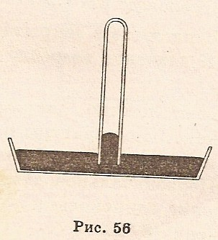

Поверхностное натяжение

27. [9,с. 81, № 576]. Для определения коэффициента поверхностного натяжения воды σ была использована пипетка с диаметром выходного отверстия d. Масса капель оказалась равной m. Найти коэффициент поверхностного натяжения воды.

№ | m, г | n | d, мм
1 | 1, 9 | 40 | 2
2 | 2, 1 | 51 | 1, 8
3 | 1, 64 | 37 | 1, 9
4 | 1, 26 | 26 | 2, 1
5 | 2, 2 | 42 | 2, 3

Внутренняя энергия одноатомного газа. Работа и количество теплоты.
Первый закон термодинамики

28. [9,с. 85, № 626]. Газ массой m изобарно нагрели на ΔT. Найти: 1) работу А, совершенную газом; 2) количество теплоты Q, сообщенное газу; 3) изменение внутренней энергии ΔU.

Газ | m, кг | ΔT, К
Азот | 0, 51 | 81
Водород | 0, 066 | 238
Воздух | 0, 31 | 27
Гелий | 1, 1 | 23
Кислород | 0, 007 | 810

Изменение внутренней энергии тел в процессе теплопередачи

29. [9,с. 87, 88, № 639]. В воду массой m при температуре t опустили металлическое тело, масса которого m₁ и температура t₁. Найти установившуюся температуру θ. Теплоемкостью сосуда¹ и испарением воды пренебречь.

Металл | m, кг | t, ˚С | m₁, кг | t₁, ˚С
Медь | 2 | 17 | 0, 3 | 200
Свинец | 0, 63 | 17 | 0, 25 | 208
Алюминий | 3, 68 | 22 | 0, 48 | 240
Сталь | 0, 47 | 4 | 0, 32 | 100
Олово | 0, 86 | 48 | 0, 37 | 14

¹ Теплоемкость тела С измеряется количеством теплоты, которое надо сообщить этому телу, чтобы повысить его температуру на 1 ˚С, и равна произведению удельной теплоемкости вещества с на массу т тела: С = ст.

30. [9,с. 88, № 645]. Электронагреватель с коэффициентом полезного действия η используют для получения дистиллированной воды. Найти стоимость k перегонки воды массой m, взятой при температуре t. Тариф: 4 коп. за 1 кВт . ч.

№ | t, ˚С | m, кг | η
1 | 10 | 1 | 0, 75
2 | 14 | 6, 4 | 0, 91
3 | 18 | 17, 6 | 0, 81
4 | 7 | 120 | 0, 86

31. [9,с. 89, № 652]. Какое количество теплоты Q необходимо для плавления металла массой m, взятого при температуре t?

Металл | t, ˚С | m, кг
Олово | 17 | 0, 022
Свинец | 26 | 0, 053
Сталь | 72 | 8220
Алюминий | 11 | 580
Серебро | 48 | 0, 004

32. [9,с. 90, № 658]. В сосуд со льдом, масса которого m_{л} и температура 0 ˚C, влили воду массой m_{в} при температуре t. Найти: 1) какая температура θ смеси установится, если расплавиться весь лед; 2) какая часть k льда останется в нерасплавленном состоянии, если расплавиться н весь лед. Теплоемкостью сосуда пренебречь.

№ | m_{в}, кг | t_{в}, ˚С | m_{л}, кг
1 | 3, 1 | 94 | 8, 63
2 | 3, 1 | 99 | 18, 2
3 | 3, 1 | 99 | 2, 4
4 | 3, 1 | 99 | 3, 9
5 | 7, 8 | 84 | 0, 85
6 | 5, 2 | 47 | 0

33. [9,с. 90, № 660]. Расплавленный металл массой m_{м}, взятый при температуре плавления, влили в воду, масса которой m_{в} и температура t_{в}. Найти: 1) температуру θ смеси, если вода не нагреется до кипения; 2) сколько воды (по массе) выкипит, если она закипит.

№ | Металл | т_{в}, кг | t_{в}, ˚С | m_{м}, кг
1 | Алюминий | 6, 3 | 16 | 1, 2
2 | Алюминий | 3, 2 | 16 | 1, 2
3 | Алюминий | 2, 8 | 16 | 1, 2
4 | Алюминий | 2, 1 | 16 | 1, 2
5 | Свинец | 3 | 20 | 0, 3
6 | олово | 0, 4 | 21 | 0, 12

Изменение внутренней энергии тел в процессе совершения работы.
Тепловые двигатели

34. [9,с. 90, № 673]. Зная мощность и массу топлива, расходуемого за определенное время, составить программы и найти КПД: 1) тракторного двигателя, который развивает мощность 95 кВт и расходует за 50 кг дизельного топлива; 2) всех двигателей реактивного самолета Ил-62, развивающих мощность 30 МВт, если полного запаса топлива ТС-1 массой 82, 5 т хватает на 10 ч непрерывного полета; 3) паровой турбины мощностью 500 МВт, которая за 0, 5 ч расходует 87 т дизельного топлива; 4) карбюраторного двигателя автомобиля ЗИЛ-130, если удельный расход топлива равен 326 г/(кВт . ч); 5) дизельного двигателя автомобиля КАМАЗ-5320, у которого удельный расход топлива 224 г/ (кВт . ч).

Электрическое поле. Закон Кулона

35. [9,с. 93, № 682]. Два одинаковых металлических шарика зарядили так, что заряд одного из них в n раз больше другого. Шарики привели в соприкосновение и раздвинули на прежнее расстояние. Во сколько раз (по модулю) измениться сила их взаимодействия $\left(\frac{F_{2}}{F_{1}}\right)$, если: 1) заряды одноименные; 2) разноименные? Считать n равным а) 1; б) 1, 3; в) 2, 4; г) 5, 8; д) 15, 6; е) 78; ж) 500.

36. [9,с. 95, № 692]. На нитях длиной l, закрепленных в одной точке, подвешены два шарика массой m каждый. При сообщении шарикам одинаковых одноименных зарядов нити разошлись, образовав угол α. Найти: 1) силу взаимодействия F зарядов; 2) заряд q каждого шарика.

№ | α,˚ | m, кг | l, м
1 | 66 | 10⁻⁴ | 0, 62
2 | 37 | 2, 7 . 10⁻⁴ | 1, 14
3 | 90 | 4 . 10⁻⁴ | 0, 106
4 | 21 | 8, 9 . 10⁻⁴ | 0, 87
5 | 123 | 9, 1 . 10⁻⁴ | 0, 33

Электроемкость конденсатора.
Энергия заряженного конденсатора.
Энергия электрического поля

37. [9,с. 104, № 758]. Плоский конденсатор, состоящий из круглых пластин радиусом r, разделен прослойкой с диэлектрической проницаемостью ε и толщиной d. Заряжен конденсатор до напряжения U. Найти: 1) емкость С конденсатора; 2) заряд на пластинах q; 3) энергию W электрического поля.

№ | ε | r . 10⁻², м | d . 10⁻³, м | U, В
1 | 1 | 11 | 9, 8 | 27 000
2 | 2, 1 | 10 | 1 | 2400
3 | 6 | 8, 9 | 1, 3 | 1600
4 | 7 | 12, 4 | 0, 92 | 940
5 | 7 | 13, 6 | 0, 81 | 430

Закон Ома для участка цепи
с последовательным и параллельным соединением проводников.

38. [9,с. 105, № 770]. Моток проволоки, изготовленный из материалов, указанных в таблице, имеет сопротивление R и массу m. Найти длину l проволоки и площадь поперечного сечения S.

Материал | Параметры
Материал | m, кг | R, Ом
Медь
Алюминий
Серебро
Сталь
Нихром

39. [9,с. 109, № 791]. В цепь (рис. 83) подано напряжение U. Сопротивления всех резисторов одинаковы и равны R. Найти общее сопротивление цепи R_{общ}, а также распределение токов и напряжений.

№ | R, Ом | U, В
1 | 2 | 55
2 | 14, 2 | 87, 4
3 | 21 | 100
4 | 0, 16 | 0, 28
5 | 282 | 39, 7

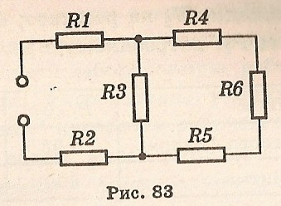

Работа и мощность тока

30. [9,с. 109, 110, № 795]. Электрическая цепь состоит из приемника сопротивлением R₁, потребляющего мощность P₁, и реостата, включенного последовательно приемнику. В цепь подано напряжение U. Найти: 1) силу тока I в цепи; 2) напряжение U₁ на приемнике; 3) напряжение U₂ на реостате; 4) сопротивление R₂ реостата; 5) мощность P₂, потребляемую реостатом.

№ | Приемник | P₁, Вт | R₁, Ом | U, В
1 | Лампочка карманного фонаря | 0, 98 | 12, 5 | 6
2 | Электрическая плитка | 550 | 88 | 220
3 | Сетевая лампа | 40 | 403 | 220
4 | Электромагнит | 7, 9 | 2, 18 | 16, 4
5 | Нагревательный элемент | 18, 3 | 1, 8 | 9, 2

41. [9,с. 110, № 800]. По приведенным техническим данным магистральных электровозов постоянного тока найти: 1) потребляемую из сети мощность P; 2) полезную механическую мощность N; 3) коэффициент полезного действия η.

Показатель | Марка
Показатель | Вл 8  грузовой | Вл 10  грузовой | ЧС 3  пассажирский
Напряжение U контактной сети, кВ | 3 | 3 | 3
Сила тока I в одном двигателе, А | 190 | 232 | 247
Число двигателей n | 8 | 8 | 4
Сила тяги (в числителе) F, кН при скорости (в знаменателе) v, км/ч |  | $$\frac{\text{382}}{\text{47}}$$ | $$\frac{\text{141}}{\text{70}}$$

42. [9,с. 111, № 802]. Выполняя лабораторную работу по определению КПД электрического нагревателя, ученик опустил спираль, значения мощностей P которой в рабочем состоянии указаны в таблице, в сосуд с водой, масса которой m и начальная температура t₁. Через время τ температура воды стала t₂. Найти: 1) работу А тока; 2) количество теплоты Q, полученное водой; 3) КПД нагревателя η.

№ | P, кВт | τ, с | t₂,˚С | t₁, ˚С | m, кг
1 | 0, 12 | 240 | 26 | 20 | 0, 61
2 | 0, 08 | 300 | 27 | 19 | 0, 52
3 | 0, 15 | 310 | 39 | 18 | 0, 44
4 | 0, 075 | 360 | 27, 5 | 17 | 0, 26
5 | 0, 1 | 180 | 28, 5 | 19 | 0, 24

43. [9,с. 111, № 804]. Электрокипятильник со спиралью сопротивлением R поместили в сосуд, содержащий воду массой m при температуре t₁, и включили в сеть напряжением U. Через время τ кипятильник выключили. Найти температуру t₂ воды, если вода за это время не нагреется до кипения; вычислить, сколько воды (по массе m₁) выкипит, если вода закипит. Теплоемкостью сосуда пренебречь, считать КПД 100 %.

№ | U, В | τ, с | R, Ом | m, кг | t₁,˚С
1 | 220 | 1200 | 160 | 0, 5 | 20
2 | 220 | 1200 | 160 | 1, 2 | 20
3 | 220 | 2100 | 95 | 1, 13 | 6
4 | 220 | 2100 | 295 | 1, 13 | 6
5 | 36 | 240 | 14 | 0, 21 | 17
6 | 0 | 240 | 14 | 0, 21 | 17

Электродвижущая сила. Закон Ома для полной цепи

44. [9,с. 113, № 812]. Для определения ЭДС ε и внутреннего сопротивления r источника тока собрали цепь по схеме, приведенной на рисунке 85. при некотором положении скользящего контакта реостата амперметр показал силу тока I₁, а вольтметр – напряжение U₁. Когда контакт переместили влево, амперметр показал - I₂, а вольтметр – U₂ . найти внутреннее сопротивление источника и его ЭДС.

№ | U₁, В | U₂, В | I₁, А | I₂, А
1 | 4 | 3, 6 | 0, 5 | 0, 9
2 | 5, 6 | 5, 1 | 0, 8 | 1, 3
3 | 8, 2 | 7, 8 | 0, 94 | 1, 4
4 | 15, 1 | 13, 9 | 0, 5 | 1, 2
5 | 16, 3 | 14, 7 | 1, 7 | 2, 4

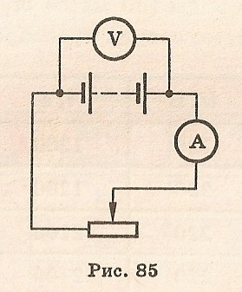

45. [9,с. 113, 114, № 817]. Источник тока с внутренним сопротивлением r питает n параллельно соединенных потребителей, рассчитанных на напряжение U и мощность P. Потребители соединены с источником двухпроводной линией длиной l, выполненной из проводника с удельным сопротивлением ρ и площадью поперечного сечения S. Найти: 1) силу тока I в линии; 2) сопротивление R_{л} линии; 3) падение напряжения U_{л} на линии; 4) потерю мощности P_{л} на линии; 5) напряжение U_{заж} на зажимах источника; 6) падение непряжения U_{внутр} на внутреннем сопротивлении; 7) ЭДС ε источника.

№ | n | P, Вт | U, В | l, м | ρ, Ом . мм²/м | S, мм² | r, Ом
1 | 14 | 40 | 220 | 60 | 0, 028 | 1, 2 | 0, 19
2 | 1 | 100 | 220 | 0 | 0,028 | 1, 2 | 0
3 | 156 | 60 | 220 | 112 | 0, 022 | 9, 7 | 0, 08
4 | 20 | 0, 98 | 3, 5 | 4 | 0, 017 | 0, 8 | 0, 14
5 | 17 | 600 | 380 | 41 | 0, 12 | 6, 1 | 0, 21

Магнитное поле. Сила Лоренца

46. [9,с. 119, № 845]. Найти скорость v заряженной частицы, которую она приобрела, пройдя ускоряющее напряжение U и, попав в магнитное поле индукцией В, описала окружность радиусом R.

№ | U, кВ | B, Тл | R, м
1 | 8, 7 | 0, 12 | 0, 27
2 | 12, 1 | 0, 087 | 0, 17
3 | 15, 3 | 0, 16 | 0, 042
4 | 2, 17 | 0, 028 | 0, 084
5 | 4, 19 | 0, 107 | 0, 032

Электрический ток в растворах и расплавах электролитов

47. [9,с. 123, № 879]. Сколько времени t (в минутах) длится покрытие изделия слоем металла массой m при силе тока I?

Металл | Параметры
Металл | m, мг | I, А
Никель (Ni) | 1800 | 2
Олово (Sn) | 650 | 1, 8
Серебро (Ag) | 210 | 0, 86
Хром (Cr) | 870 | 1, 42
Цинк (Zn) | 2120 | 2, 86

Электромагнитная индукция. ЭДС индукции. Самоиндукция. Индуктивность.
Энергия магнитного поля тока

48. [9,с. 130, № 930]. При изменении силы тока в электромагните с I₁ до I₂ энергия магнитного поля изменилась на Δ W. найти индуктивность электромагнита.

№ | I₂, А | I₁, А | Δ W, Дж
1 | 6 | 4 | 1
2 | 9, 2 | 2, 9 | 12, 1
3 | 2, 8 | 0 | 0, 27
4 | 2, 8 | 14, 3 | -1, 7
5 | 0 | 4, 7 | -3, 2

49. [9,с. 130, № 931]. При изменении силы тока в катушке, индуктивность которой L, в n раз энергия магнитного поля изменилась на Δ W . Найти начальные значения энергии W₁ и силы тока I₁.

№ | n | Δ W, Дж | L, Гн
1 | 2 | 3 | 0, 5
2 | 1, 72 | 4, 13 | 0, 62
3 | 5, 13 | 16, 2 | 0, 11
4 | 21, 6 | 8, 71 | 0, 036
5 | 0, 81 | -2, 2 | 0, 68

Превращение энергии в колебательном контуре. Гармонические колебания.
Собственная частота и период колебаний

50. [9,с. 132, № 938]. В колебательном контуре емкость конденсатора С, индуктивность катушки L, а амплитуда напряжения на конденсаторе U. В изучаемый момент времени напряжение на конденсаторе u. Найти: 1) амплитуду силы тока I; 2) полную энергию W; 3) энергию электрического поля W_{эл}; 4) энергию магнитного поля W_{м}; 5) мгновенное значение силы тока i.

№ | С, Ф | L, Гн | U, В | u, В
1 | 10⁻⁶ | 0, 04 | 100 | 80
2 | 3, 2 . 10⁻⁵ | 0, 52 | 210 | 110
3 | 1, 8 . 10⁻¹¹ | 2, 2 . 10⁻⁵ | 508 | 420
4 | 1, 8 . 10⁻¹¹ | 2, 2 . 10⁻⁵ | 508 | 508
5 | 1, 8 . 10⁻¹¹ | 2, 2 . 10⁻⁵ | 508 | 0

51. [9,с. 132, 133, № 944]. При каком значении напряжения на конденсаторе колебательного контура (в долях амплитудного значения $\frac{u}{U_{\text{max}}}$) и через сколько времени (в долях периода $\frac{t}{T}$) энергия электрического поля будет в n раз отличаться от энергии магнитного поля? Решить задачу для n, равного: 1) 1; 2) 3; 3) 1000; 4) 108; 5) 0, 001; 6) 0.

52. [9,с. 133, № 945]. Найти период T и частоту v колебаний в контуре, емкость конденсатора в котором С, индуктивность катушки L.

№ | С, Ф | L, Гн
1 | 5, 81 . 10⁻⁷ | 0, 161
2 | 4, 19 . 10⁻⁸ | 2, 32 . 10⁻²
3 | 8, 39 . 10⁻⁹ | 1, 42 . 10⁻³
4 | 7, 47 . 10⁻¹⁰ | 9, 41 . 10⁻⁴
5 | 9, 11 . 10⁻¹¹ | 3, 11 . 10⁻⁵

53. [9,с. 133, № 950]. При изменении емкости, конденсатора колебательного контура на ΔC (ΔC = C₂ – C₁) период колебаний изменился в n раз (T₂ = nT₁). Найти первоначальную емкость. Индуктивность катушки осталась неизменной.

№ | ΔC, мкФ | n
1 | 0, 08 | 3
2 | 4, 1 | 2, 06
3 | 0, 72 | 14, 1
4 | -0, 21 | 0, 5
5 | -0, 63 | 0

Переменный ток

54. [9,с. 135, № 959]. Через k-ю часть периода мгновенное значение напряжения равно u₁. Найти значение напряжения u₂ при фазе φ.

№ | φ, рад | u₁, В | k
1 | $$\frac{π}{4}$$ | 50 | 0, 16
2 | 0, 11 | 131 | 0, 13
3 | π | 210 | 0. 9
4 | $$\frac{π}{2}$$ | 233 | 0, 7
5 | π | -14 | 0, 5

55. [9,с. 136, № 973]. Конденсатор емкостью С, катушка индуктивностью L и лампочка от карманного фонаря соединены последовательно и подключены к ЗГ. При какой частоте v лампочка горит ярче всего?

№ | L, Гн | C . 10⁻⁶, Ф
1 | 0, 05 | 2
2 | 0, 042 | 4, 3
3 | 0, 011 | 0, 51
4 | 0, 0077 | 0, 97
5 | 0, 063 | 7, 2

Электромагнитные волны и скорость их распространения.
Энергия электромагнитной волны. Плотность потока излучения. Радиолокация

56. [9,с. 140, № 1004]. Радиолокационная станция излучает n импульсов в 1 с с длиной волны λ. Мощность одного импульса P₁, а продолжительность τ. Найти: 1) энергию одного импульса W₁; 2) среднюю полезную мощность P станции; 3) расстояние y в пространстве (по лучу), занимаемое одним импульсом; 4) число k длин волн в одном импульсе; 5) плотность потока излучения I на расстоянии, где площадь поперечного сечения конуса излучения S; 6) плотность электромагнитной энергии w в этой области.

№ | P₁ . 10⁴, Вт | τ . 10⁻⁷, с | n, с⁻¹ | λ, м | S . 10⁵, м²
1 | 7 | 3 | 1000 | 0, 03 | 1, 4
2 | 3, 6 | 2, 7 | 990 | 0, 037 | 1, 76
3 | 13 | 4, 1 | 870 | 0, 044 | 2, 2
4 | 6, 1 | 9, 2 | 1050 | 0, 062 | 3, 7
5 | 27 | 1, 3 | 1200 | 0, 027 | 4, 18

Законы отражения и преломления света

57. [9,с. 142, № 1016]. На какой высоте h находится аэростат А, если с маяка высотой Н он виден под углом α над горизонтом, а его изображение в озере видно под углом β под горизонтом? Каково расстояние ВС = s (рис. 106)?

№ | β,˚ | α,˚ | Н, м
1 | 27, 7 | 25, 4 | 50
2 | 21, 4 | 19, 3 | 72
3 | 17, 1 | 15, 6 | 34
4 | 51, 2 | 47, 7 | 28
5 | 38, 2 | 34, 8 | 62

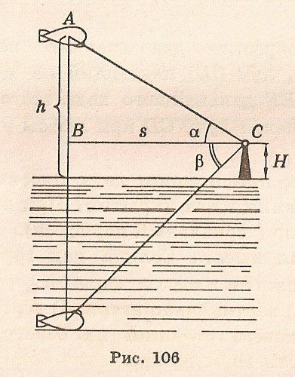

58. [9,с. 143, № 1030]. Найти угол падения α луча на поверхность прозрачной среды, если известно, что он больше угла преломления на угол φ.

Среда | Вода | Стекло | Алмаз | Сероуглерод | Спирт
φ,˚ | 10 | 17, 2 | 26 | 41 | 36, 7

Дифракция света. Дифракционная решетка

59. [9,с. 148, № 1068]. Линия с длиной волны λ₁, полученная при помощи дифракционной решетки, в спектре порядка k₁ видна под углом φ₁. Найти, под каким углом φ₂ видна линия с длиной волны λ₂ в спектре порядка k₂.

№ | λ₁, нм | k₁ | φ₁, град | k₂ | λ₂, нм
1 | 589 | 1 | 17 | 2 | 519
2 | 589 | 1 | 17 | 3 | 449
3 | 481 | 1 | 3, 9 | 1 | 530
4 | 426 | 2 | 4, 9 | 1 | 713
5 | 682 | 2 | 3, 4 | 3 | 548

Элементы теории относительности

60. [9,с. 150, № 1079]. На ракете будущего, летящего со скоростью пс в системе остчета «Звезды», установлен ускоритель, сообщающий частицам скорость тс относительно ракеты по направлению ее движения (m > 0) или против (m < 0) . Найти скорость v частиц в системе осчета «Звезды».

№ | n | m
1 | 0, 1 | 0, 1
2 | 0, 522 | 0, 478
3 | 0, 9 | 0, 8
4 | 0, 9 | -0, 8
5 | 0, 9 | 0
6 | 0, 921 | -0, 911

61. [9,с. 152, № 1097]. Ускоритель сообщает заряженным частицам кинетическую энергию Е. Найти: 1) во сколько раз возрастает масса частицы $\frac{m}{m_{0}}$; 2) какую скорость v приобретает частица. (E_{α} = 3727, 4 МэВ.)

Частица | Электрон | Протон | α-частица
Е, МэВ | 4, 82 1700 | 9310 32 700 | 23 700 28 200

Фотоэлектрический эффект. Фотон

62. [9,с. 154, № 1110]. Зная длину волны λ электромагнитного излучения, найти: 1) частоту v; 2) энергию фотона Е (в Дж и эВ); 3 массу фотона m (в а. е. м. и кг); импульс фотона p.

№ | Вид излучения | λ, м
1 | Инфракрасное | 10⁻⁵
2 | Видимое | 5, 5 . 10⁻⁷
3 | Ультрафиолетовое | 1, 1 . 10⁻⁷
4 | Рентгеновское | 3, 1 . 10⁻¹⁰
5 | гамма | 1, 2 . 10⁻¹³

63. [9,с. 156, № 1124]. Найти кинетическую энергию Е и скорость v фотоэлектрона при облучении металла светом с длиной волны λ. Определить красную границу фотоэффекта λ_{max} для данного металла.

Металл | Литий | Платина | Цезий | Цинк | Вольфрам
λ . 10⁻⁹, м | 100 | 54 | 580 | 260 | 310

Радиоактивность. Энергия связи атомных ядер

64. [9,с. 161, № 1171]. Сколько процентов ядер радиоактивного элемента останется через время t, если период его полураспада равен Т?

№ | Элемент | t, сут. | T, сут.
1 | Олово ¹¹³Sn | 115 | 115
2 | Олово ¹¹³Sn | 365 | 115
3 | Иод ¹³¹I | 7 | 8
4 | Иод¹³¹I | 30 | 8
5 | Иод¹³¹I | 100 | 8
6 | Железо⁵⁹Fe | 14 | 45, 6

65. [9,с. 162, № 1176].1 Найти энергию связи ядра Е_{св} и удельную энергию связи Е_{св}/А для: 1) ²₁H; 2) ⁶₃Li; 3) ⁷₃Li; 4) ¹²₆C; 5) ¹⁶₈O; 6) ²⁷₁₃Al.

Графические задачи

66. [10,с. 7, № 16]. Тело переместилось из точки с координатами x₁ = 0, y₁ = 2 м в точку с координатами x₂ = 4 м, y₂ = -1 м. Сделать чертеж, найти перемещение и его проекции на оси координат.

67. [10,с. 9, № 23]. Движения двух велосипедистов заданы уравнениями: x₁ = 5t,
x₂ = 150 – 10t. Построить графики зависимости. Найти время и место встречи.

68. [10,с. 9, № 25]. По прямому шоссе в одном направлении движутся два мотоциклиста. Скорость первого мотоциклиста 10 м/с. Второй догоняет его со скоростью 20 м/с. Расстояние между мотоциклистами в начальный момент времени равно 200 м. Написать уравнения движений мотоциклистов в системе отсчета , связанной с землей, приняв за начало координат место нахождения второго мотоциклиста в начальный момент времени и выбрав за положительное направление оси Х направление движения мотоциклистов. Построить на одном чертеже графики движения обоих мотоциклистов (рекомендуемые масштабы: в 1 см 100 м; в 1 см 5 с). Найти время и место встречи мотоциклистов.

69. [10,с. 9, 10 № 26]. Автомобиль и велосипедист движутся навстречу друг другу со скоростями соответственно 20 и 5 м/с. Расстояние между ними в начальный момент времени равно 250 м. Написать уравнения движения тел и построить графики зависимости x = x(t). Систему отсчета связать с землей. Считать, что положение автомобиля при t = 0 совпадает с началом отсчета, а ось Х направлена в ту же сторону, что и скорость движения автомобиля.

Графически и аналитически определить: а) место и время их встречи; б) кто из них раньше пройдет сотый метр и на сколько раньше; в) расстояние между ними через 5 с; г) где находился автомобиль в тот момент, когда велосипедист проходил точку с координатой 225 м; д) когда велосипедист проходил точку, в которой автомобиль был через 7, 5 с после начала движения; е) в какие моменты времени расстояние между ними было 125 м; ж) какую точку автомобиль прошел раньше велосипедиста на 12, 5 с.

70. [10,с. 10, № 27]. Движение материальной точки в данной системе отсчета описывается уравнениями y = 1 + 2t, x = 2 + t. Найти уравнение траектории. Построить траекторию на плоскости XOY. Указать положение точки t = 0, направление и скорость движения.

71. [10,с. 12, № 40]. На рисунке 12 приведены графики движения велосипедиста I и движения мотоциклиста II в системе отсчета, связанной с землей. Написать уравнение движения велосипедиста в системе отсчета, связанной с мотоциклистом, и построить график его движения в этой системе.

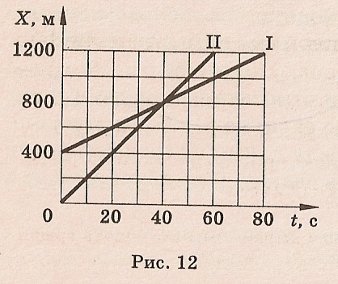

72. [10,с. 12, 13, № 41]. На рисунке 13 изображен график движения второго автомобиля в системе отсчета, связанной с первым автомобилем. Написать уравнения движений и построить графики в системе отсчета, связанной с землей (начало координат расположить в месте нахождения первого автомобиля в начальный момент времени), если скорость первого автомобиля относительно земли: а) направлена по оси Х и равна 2 м/с; б) направлена по оси Х и равна 6 м/с; в) направлена в сторону, противоположную оси Х, и равна 2 м/с. Описать картину движения в каждом случае.

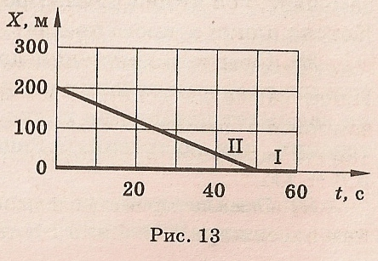

73. [10,с. 14, 15, № 55]. Зависимость скорости от времени при разгоне автомобиля задана формулой v_{x} = 0, 8t. Построить график зависимости скорости от времени и найти скорость в конце пятой секунды.

74. [10,с. 15, № 56]. Скорость поезда за 20 с уменьшилась с 72 до 54 км/ч. Написать формулу зависимости скорости от времени v_{x}(t) и построить график этой зависимости.

75. [10,с. 15, № 59]. На рисунке 19 показан вектор скорости в начальный момент времени и вектор ускорения материальной точки. Написать уравнение v_{y} = v_{y}(t) и построить его график для первых 6 с движения, если v₀ = 30 м/с, a = 10 м/с². Найти скорости через 2, 3, 4 с.

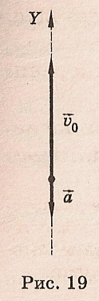

76. [10,с. 15, № 60]. По графикам зависимости a_{x}(t), приведенным на рисунке 20 а и б, построить графики зависимости v_{x}(t), считая что в начальный момент времени (t = 0) скорость движения материальной точки равна нулю.

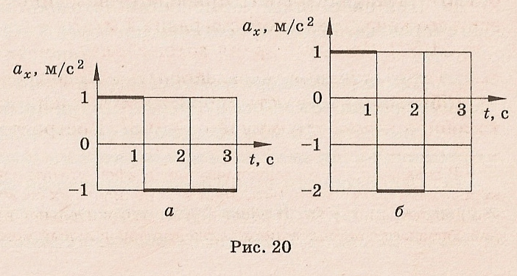

77. [10,с. 17, № 75]. Уравнение движения материальной точки имеет вид x = 0, 4t². Написать формулу зависимости v_{x}(t) и построить график. Показать на графике штриховкой площадь, численно равную пути, пройденному точкой за 4 с, и вычислить этот путь.

78. [10,с. 18, № 81]. Движения четырех материальных точек заданы следующими уравнениями соответственно: x₁ = 10t + 0, 4t²; x₂ = 2t – t²; x₃ = -4t + 2t²; x₄ = -t – 6t². Написать уравнение v_{x} = v_{x}(t) для каждой точки; построить графики этих зависимостей; описать движение каждой точки.

79. [10,с. 161, № 83]. Мальчик съехал на санках с горы длиной 40 м за 10 с, а затем проехал по горизонтальному участку еще 20 м до остановки. Найти скорость в конце горы, ускорения на каждом из участков, общее время движения и среднюю скорость на всем пути. Начертить график скорости.

80. [10,с. 18, № 84]. Велосипедист начал свое движение из состояния покоя и в течение первых 4 с двигался с ускорением 1 м/с²; затем в течение 0, 1 мин он двигался равномерно и последние 20 м – равнозамедленно до остановки. Найти среднюю скорость за все время движения. Построить график зависимости v_{x}(t).

81. [10,с. 18, № 85]. Расстояние между станциями поезд прошел со средней скоростью
v_{cp} = 72 км/ч за t = 20 мин. Разгон и торможение вместе длились t₁ = 4 мин, а остальное время поезд двигался равномерно. Какой была скорость v поезда при равномерном движении¹?

¹Задачу целесообразно решить геометрически, построив график и учитывая, что пройденный путь численно равен площади фигуры, ограниченной графиком и осью абсцисс.

82. [10,с. 68, № 499]. На рисунке 57 приведена изотерма для 1 моль газа при 250 К. Построить на этом же чертеже изотермы:

а) для 1 моль газа при 390 К;
б) для 2 моль при 260 К.

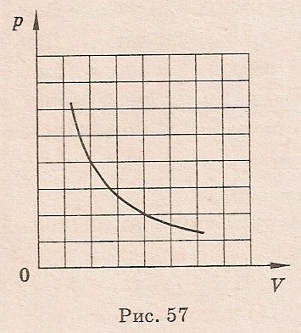

83. [10,с. 81, № 628]. Идеальный газ в количестве 4 моль изобарически нагревают при давлении 3р так, что его объем увеличивается в 3 раза. Затем газ изохорически охлаждают до давления р, после чего его изобарически сжимают до первоначального объема и изохорически нагревают до начальной температуры Т₁ = 250 K. Изобразить циклический процесс в координатах р, V и определить работу газа в этом процессе.

84. [10,с. 83, № 642]. Поршень перевели из положения А в положение В (рис. 69) в первом случае очень медленно, а во втором – очень быстро и выждали достаточное время. В обоих случаях точки А’ и В’ отражают начальное и конечное состояния. Объяснить происходящие процессы и начертить ход графиков.

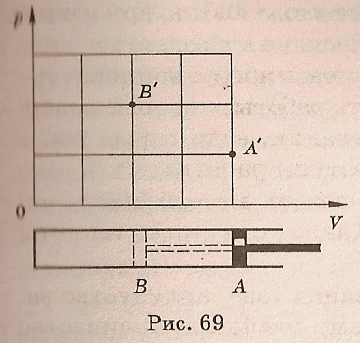

85. [10,с. 97, № 748]. На рисунке 79, а показано расположение трех заряженных пластин и их потенциалы. Начертить линии напряженности электрического поля. Построить графики зависимости напряженности (рис. 79, б) и распределения потенциала (рис. 79, в) от расстояния между пластинами.

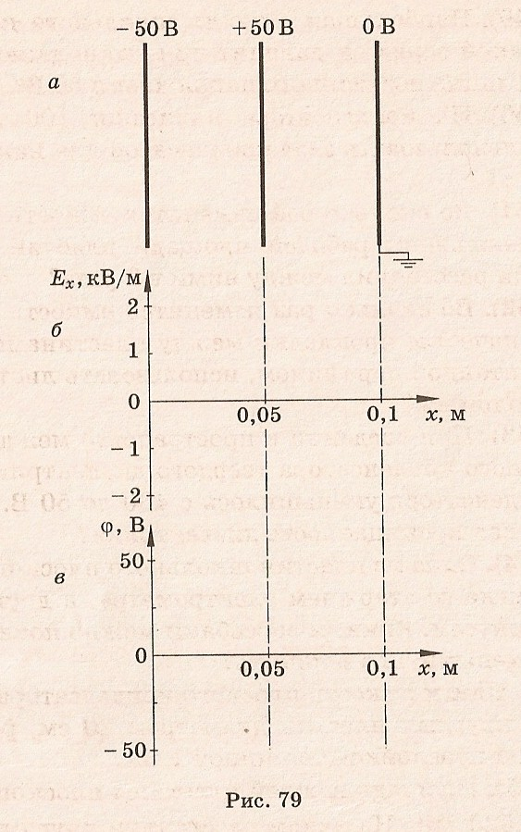

86. [10,с. 97, № 749]. На пластинах А и В, расположенных параллельно на расстоянии 8 см друг от друга, поддерживаются потенциалы +60 и -60 В соответственно. Между ними поместили заземленную пластину С на расстоянии 2 см от пластины А. на сколько изменилась напряженность поля на участках АС и СВ? Построить графики зависимостей φ(x) и E_{x}(x) , расположив ось Х так же, как в предыдущей задаче.

87. [10,с. 117, № 889]. Построить график зависимости i(t) и определить массу цинка, выделенного на катоде при электролизе водного раствора ZnSO₄ за 90 с, если сила тока в цепи за это время равномерно возрастала от 0 до 3 А.

Вычислительный эксперимент

88. [1, № 778, c. 152]. «Письмо Робина Гуда узнику замка Ноттингем». Письмо привязывается к камню, а камень броском посылается через бойницу стены замка в окно темницы. Расположение строений и известные величины указаны на рис. 53. Рост Робина Гуда – 1, 6 м. Можно ли забросить камень с письмом в окно? Если да, то с какой начальной скоростью, и под каким углом должен бросить камень Робин Гуд? В расчетах пренебрегать сопротивлением воздуха.

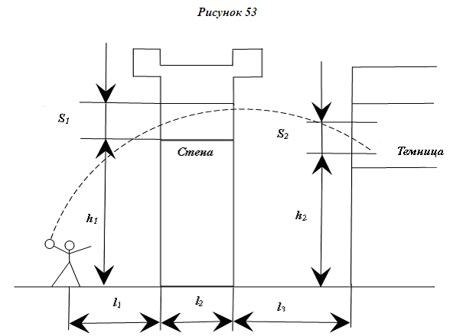

89. [11, № 5. 8, c. 261]. Тело брошено вертикально вверх с некоторой высоты. Определить, через какое количество времени тело упадет на поверхность земли.

Литература

1. Абрамов С. А., Гнездилова Г. Г., Капустина Е. Н., Селюн М. И. Задачи по программированию. - М.: Наука. Гл. ред. физ.-мат. лит., 1988.

2. Абрамов С. А., Зима Е. В. Начала информатики. - М.: Наука. Гл. ред. физ.-мат. лит., 1989.

3. Боглаев Ю. П. Вычислительная математика и программирование: Учеб. пособие для студентов втузов. – М.: Высш. шк., 1990.

4. Изюмов И. А. Математические уравнения в физике.// Физика (Первое сентября), 2004, № 42. С. 25, 26.

5. Изюмов И. А. Электронные таблицы Microsoft Excel как средство оптимизации деятельности учащихся на математическом этапе решения физических задач.// Физика (Первое сентября), 2004, № 45. С. 29, 30.

6. Изюмов И. А. Электронные таблицы Microsoft Excel как средство организации преподавания фундаментальных наук.// Практические советы учителю. Издательство РО ИПК и ПРО, 2006, № 10. C. 44 – 51.

7. Информатика. Задачник-практикум в 2 т./ Под ред. И. Г. Семакина, Е. К. Хеннера:
Том 2. - М.: БИНОМ. Лаборатория знаний, 2002.

8. Методика факультативных занятий по физике: Пособие для учителя / Под ред. О. Ф. Кабардина, В. А. Орлова. – М.: Просвещение, 1988.

9. Рымкевич А. П. Физика. Задачник. 10 – 11 кл.: Пособие для общеобразоват. учреждений. – М.: Дрофа, 1999.

10. Рымкевич А. П. Физика. Задачник. 10 – 11 кл.: Пособие для общеобразоват. учреждений. – М.: Дрофа, 2004.

11. Угринович Н. Д. Информатика и информационные технологии. Учебник для 10-11 классов. – М.: БИНОМ. Лаборатория знаний, 2003.

